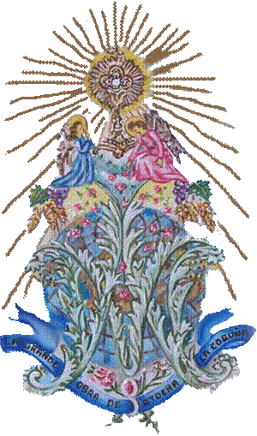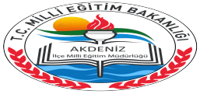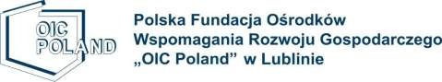

**ΤΟ ΣΧΕΔΙΟ ΑΥΤΌ ΧΡΗΜΑΤΟΔΟΤΗΘΗΚΕ ΜΕ ΤΗΝ ΥΠΟΣΤΗΡΙΞΗ ΤΗΣ ΕΥΡΩΠΑΪΚΗΣ ΕΠΙΤΡΟΠΗΣ. Η ΠΑΡΟΥΣΑ ΔΗΜΟΣΙΕΥΣΗ (ΑΝΑΚΟΙΝΩΣΗ) ΔΕΣΜΕΥΕΙ ΜΟΝΟ ΤΟΝ ΣΥΝΤΑΚΤΗ ΤΗΣ ΚΑΙ Η ΕΠΙΤΡΟΠΗ ΔΕΝ ΕΥΘΥΝΕΤΑΙ ΓΙΑ ΤΥΧΟΝ ΧΡΗΣΗ ΤΩΝ ΠΛΗΡΟΦΟΡΙΩΝ ΠΟΥ ΠΕΡΙΕΧΟΝΤΑΙ ΣΕ ΑΥΤΗΝ. αριθμοσ εργου: 2016-1-PL01-KA201-026801**

**www.guideu.net**

**Zespół Szkół Ogólnokształcących w Dęblinie**

guidEU

CPR Plurilingüe

Nuestra Sra del Carmen